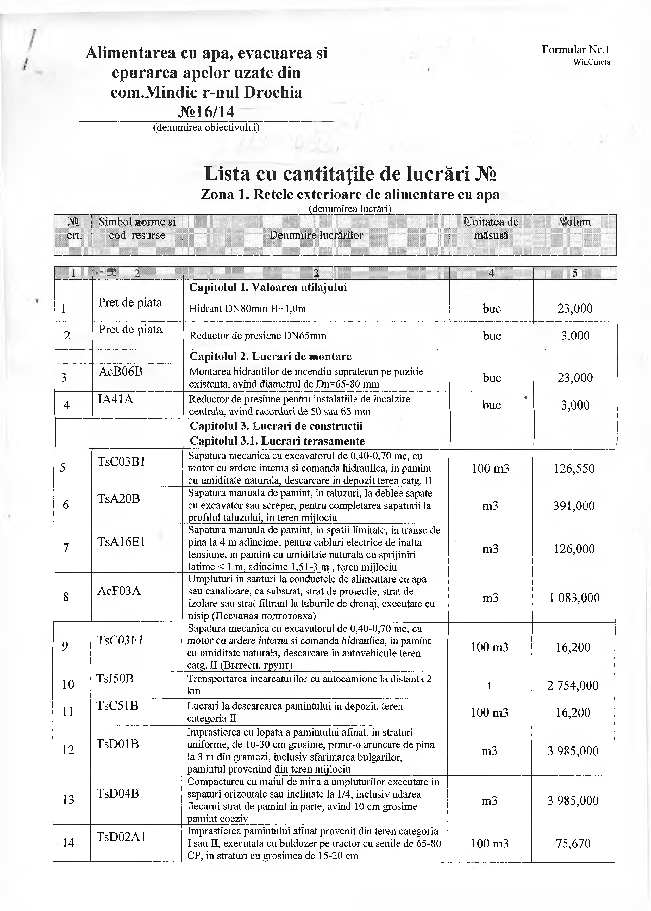
Alimentarea cu apa, evacuarea si F o rm u la r N r .l
WinCmeta
epurarea apelor uzate din
com.Mindic r-nul Drochia
№ 16/14_________ _
(denumirea obiectivului)

Lista cu cantităţile de lucrări №
Zona 1. Reţele exterioare de alimentare cu a p a
(denu m irealucrăii)
№ S im bol n o rm e si U n ita te a d e V o lu m
crt. c o d re su rse D e n u m ire lu c ră rilo r m ă su ră

. . . . . . . . . . . . .
1 - - ■ Л • : 3 5
Capitolul 1. Valoarea utilajului
1 Pret de piaţa Hidrant DN80mm H = l,0 m buc 23,000
2 Pret de piaţa Reductor de presiune DN65mm buc 3,000
Capitolul 2. Lucrări de montare
3 АсВОбВ M ontarea hidrantilor de incendiu suprateran pe poziţie
existenta, avind diametrul de Dn=65-80 mm buc 23,000
4 IA41A Reductor de presiune pentru instalaţiile de incalzire buc ♦ 3,000
, centrala, avind racorduri de 50 sau 65 m m
Capitolul 3. Lucrări de construcţii Capitolul 3.1. Lucrări terasamente
Săpătură m ecanica cu excavatorul de 0,40-0,70 mc, cu
5 TsC03Bl m otor cu ardere interna si comanda hidraulica, in pam int 100 m3 126,550
cu umiditate naturala, descărcare in depozit teren catg. II
Săpătură m anuala de pamint, in taluzuri, la deblee sapate
6 TsA20B cu excavator sau screper, pentru com pletarea săpăturii la m3 391,000
profilul taluzului, in teren m ijlociu
Săpătură m anuala de pamint, in spatii limitate, in transe de
7 TsA16El pina la 4 m adincime, pentru cabluri electrice de inalta m3 126,000
tensiune, in pam int cu umiditate naturala cu sprijiniri
latime < 1 m, adincime 1,51-3 m , teren m ijlociu Um pluturi in şanţuri la conductele de alimentare cu apa
8 AcF03A sau canalizare, ca substrat, strat de protecţie, strat de m3 1 083,000
izolare sau strat filtrant la tuburile de drenaj, executate cu
nisip (Песчаная подготовка)
Săpătură mecanica cu excavatorul de 0,40-0,70 mc, cu
9 TsC03Fl | m otor cu ardere interna si comanda hidraulica, in pamint 100 m3 16,200
cu umiditate naturala, descărcare in autovehicule teren
catg. II (Вытесн. грунт)
10 TsI50B Transportarea incarcaturilor cu autocamione la distanta 2
km t 2 754,000
11 TsC51B Lucrări la descărcarea pamintului in depozit, teren
categoria II 100 m3 16,200
Im prastierea cu lopata a pamintului afinat, in straturi
12 TsDOlB uniforme, de 10-30 cm grosime, printr-o aruncare de pina m3 3 985,000
la 3 m din grămezi, inclusiv sfarimarea bulgarilor,
pam intul provenind din teren mijlociu
Com pactarea cu maiul de m ina a umpluturilor executate in
13 TsD04B săpături orizontale sau inclinate la 1/4, inclusiv udarea m3 3 985,000
fiecărui strat de pamint in parte, avind 10 cm grosime
pam int coeziv
Imprastierea pamintului afinat provenit din teren categoria
14 TsD02Al I sau II, executata cu buldozer pe tractor cu senile de 65-80 100 m3 75,670
CP, in straturi cu grosimea de 15-20 cm

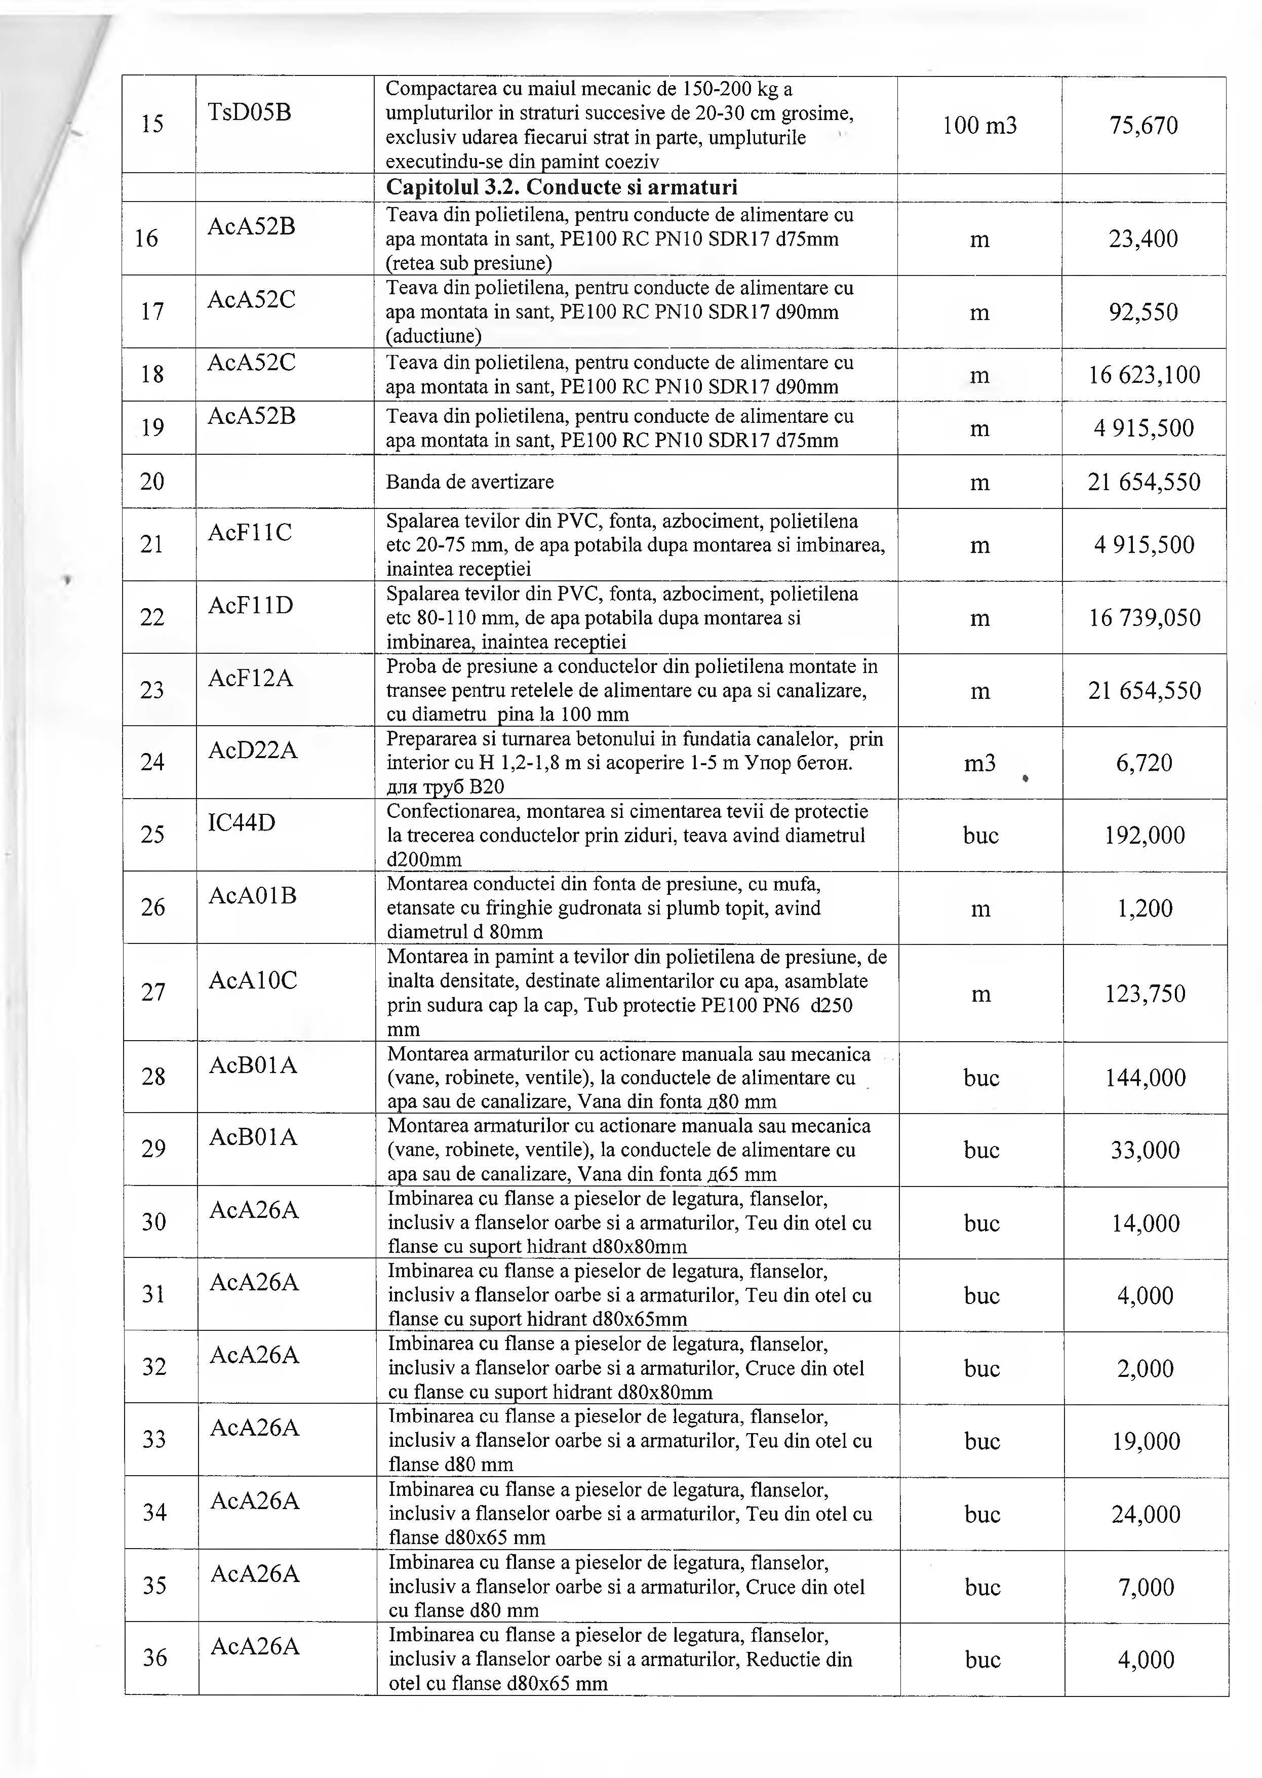
Com pactarea cu maiul mecanic de 150-200 kg a
15 TsD05B um pluturilor in straturi succesive de 20-30 cm grosime, 100 m3 75,670
exclusiv udarea fiecărui strat in parte, umpluturile
executindu-se din pamint coeziv
Capitolul 3.2. Conducte si armaturi
Ţeava din polietilena, pentru conducte de alimentare cu
16 AcA52B apa m ontata in sant, PE 100 RC PN10 SDR17 d75mm m 23,400
(reţea sub presiune)
Ţeava din polietilena, pentru conducte de alimentare cu
17 AcA52C apa m ontata in sant, PE100 RC PN10 SDR17 d90mm m 92,550
(aductiune)
18 AcA52C Ţeava din polietilena, pentru conducte de alimentare cu
apa m ontata in sant, PE 100 RC PN10 SDR17 d90mm m 16 623,100
19 AcA52B Ţeava din polietilena, pentru conducte de alimentare cu
apa m ontata in sant, PE 100 RC PN10 SDR17 d75mm m 4 915,500
20 B anda de avertizare m 21 654,550
Spalarea ţevilor din PVC, fonta, azbociment, polietilena
21 A c F llC etc 20-75 mm, de apa potabila dupa m ontarea si imbinarea, m 4 915,500
inaintea recepţiei
Spalarea ţevilor din PVC, fonta, azbociment, polietilena
22 A c F llD etc 80-110 mm, de apa potabila dupa m ontarea si m 16 739,050
imbinarea, inaintea recepţiei
Proba de presiune a conductelor din polietilena montate in
23 AcF12A tranşee pentru reţelele de alimentare cu apa si canalizare, m 21 654,550
cu diametru pina la 100 mm
Prepararea si turnarea betonului in fundaţia canalelor, prin
24 AcD22A interior cu H 1,2-1,8 m si acoperire 1-5 m Упор бетон, m3 6,720
для труб В20 •
Confecţionarea, m ontarea si cimentarea ţevii de protecţie
25 IC44D la trecerea conductelor prin ziduri, ţeava avind diametrul buc 192,000
d200mm
M ontarea conductei din fonta de presiune, cu mufa,
26 AcAOlB etanşate cu fringhie gudronata si plumb topit, avind ni 1,200
diametrul d 80mm
M ontarea in pam int a ţevilor din polietilena de presiune, de
27 AcAlOC inalta densitate, destinate alimentarilor cu apa, asamblate m 123,750
prin sudura cap la cap, Tub protecţie PE100 PN6 d250
mm
M ontarea arm aturilor cu acţionare manuala sau mecanica
28 AcBOlA (vane, robinete, ventile), la conductele de alimentare cu buc 144,000
apa sau de canalizare, Vana din fonta д80 mm
M ontarea arm aturilor cu acţionare manuala sau m ecanica
29 AcBOlA (vane, robinete, ventile), la conductele de alimentare cu buc 33,000
apa sau de canalizare, Vana din fonta д65 mm
îm binarea cu flanse a pieselor de legătură, flanselor,
30 AcA26A inclusiv a flanselor oarbe si a armaturilor, Teu din otel cu buc 14,000
flanse cu suport hidrant d80x80mm
îm binarea cu flanse a pieselor de legătură, flanselor,
31 AcA26A inclusiv a flanselor oarbe si a armaturilor, Teu din otel cu buc 4,000
flanse cu suport hidrant d80x65mm
îm binarea cu flanse a pieselor de legătură, flanselor,
32 AcA26A inclusiv a flanselor oarbe si a armaturilor, Cruce din otel buc 2,000
cu flanse cu suport hidrant d80x80mm
îm binarea cu flanse a pieselor de legătură, flanselor,
33 AcA26A inclusiv a flanselor oarbe si a armaturilor, Teu din otel cu buc 19,000
flanse d80 mm
îm binarea cu flanse a pieselor de legătură, flanselor,
34 AcA26A inclusiv a flanselor oarbe si a armaturilor, Teu din otel cu buc 24,000
flanse d80x65 mm
îm binarea cu flanse a pieselor de legătură, flanselor,
35 AcA26A inclusiv a flanselor oarbe si a armaturilor, Cruce din otel buc 7,000
cu flanse d80 mm
îm binarea cu flanse a pieselor de legătură, flanselor,
36 AcA26A inclusiv a flanselor oarbe si a armaturilor, Reducţie din buc 4,000
otel cu flanse d80x65 mm
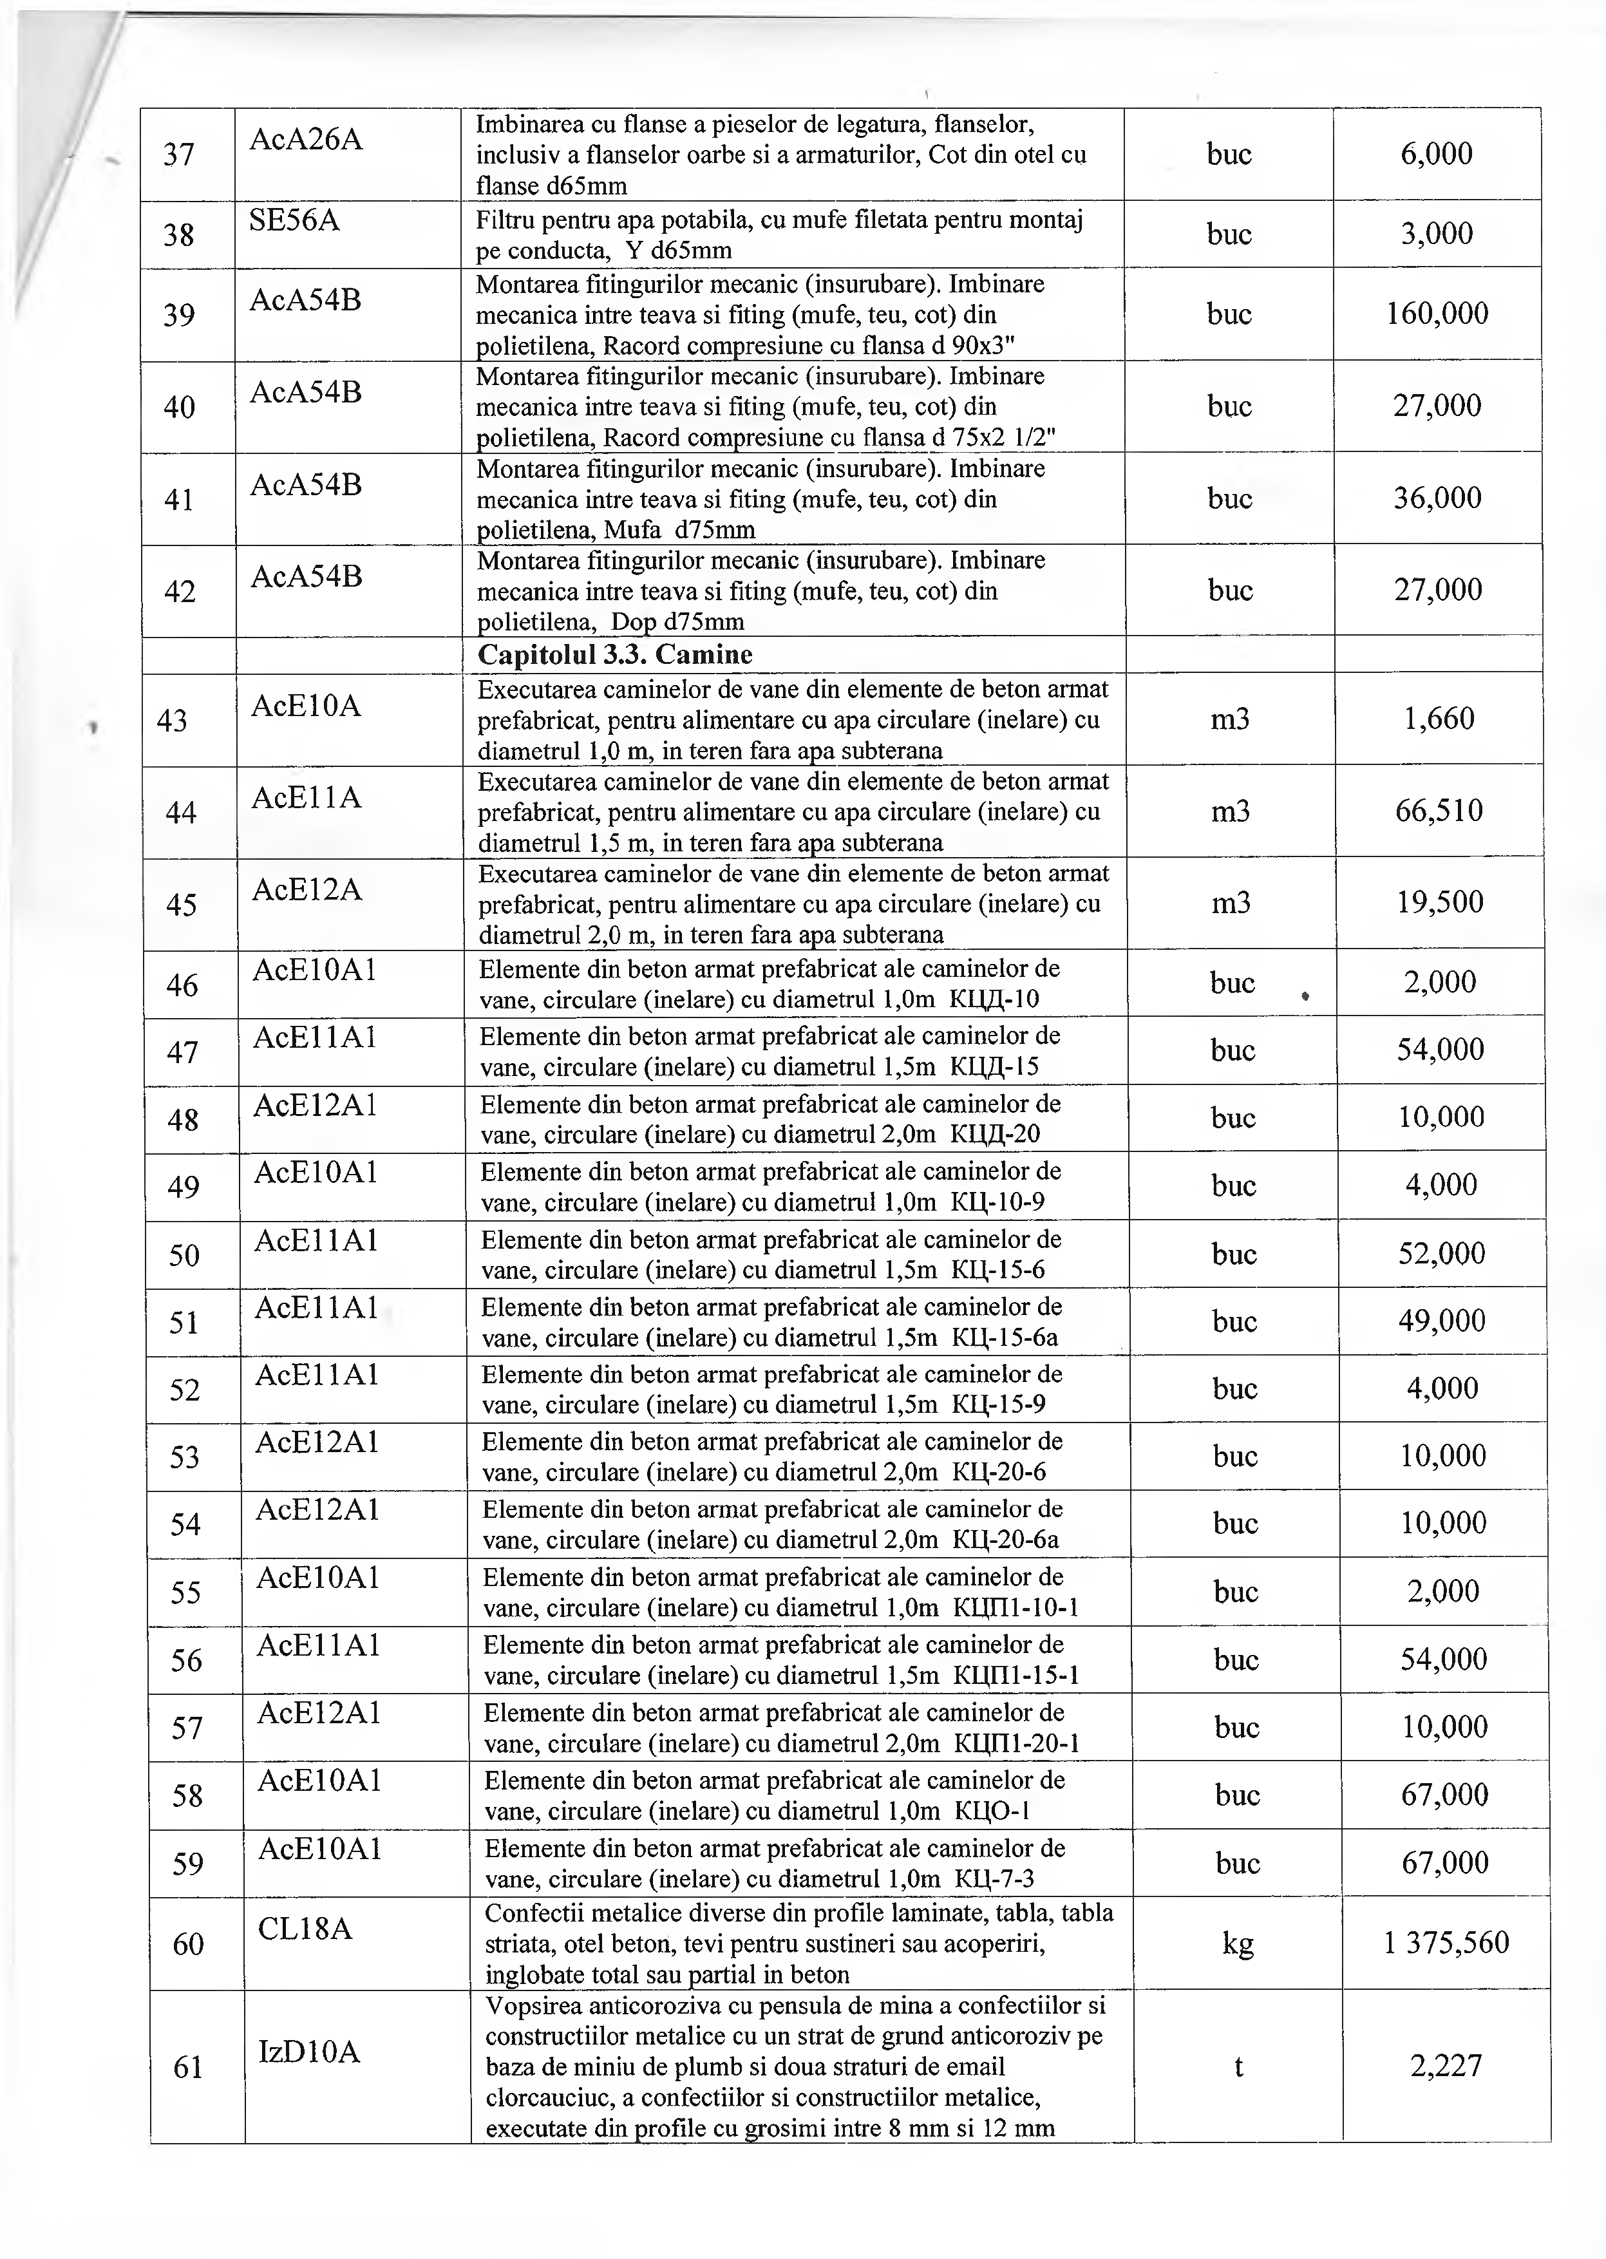
îm binarea cu flanse a pieselor de legătură, flanselor,
37 AcA26A inclusiv a flanselor oarbe si a armaturilor, Cot din otel cu buc 6,000
flanse d65mm
38 SE56A Filtru pentru apa potabila, cu mufe filetata pentru montaj
pe conducta, Y d65mm buc 3,000
M ontarea fitingurilor mecanic (înşurubare). îmbinare
39 AcA54B m ecanica intre ţeava si fiting (mufe, teu, cot) din buc 160,000
polietilena, Racord compresiune cu flansa d 90x3"
M ontarea fitingurilor mecanic (insurubare). îmbinare
40 AcA54B m ecanica intre ţeava si fiting (mufe, teu, cot) din buc 27,000
polietilena, Racord compresiune cu flansa d 75x2 1/2"
M ontarea fitingurilor mecanic (insurubare). îmbinare
41 AcA54B m ecanica intre ţeava si fiting (mufe, teu, cot) din buc 36,000
polietilena, M ufa d75mm
M ontarea fitingurilor mecanic (insurubare). îmbinare
42 AcA54B m ecanica intre ţeava si fiting (mufe, teu, cot) din buc 27,000
polietilena, Dop d75mm
Capitolul 3.3. Cămine
Executarea căm inelor de vane din elemente de beton armat
43 AcElOA prefabricat, pentru alimentare cu apa circulare (inelare) cu m3 1,660
diametrul 1,0 m, in teren fara apa subterana
Executarea căm inelor de vane din elemente de beton armat
44 A c E llA prefabricat, pentru alimentare cu apa circulare (inelare) cu m3 66,510
diametrul 1,5 m, in teren fara apa subterana
Executarea căm inelor de vane din elemente de beton armat
45 AcE12A prefabricat, pentru alimentare cu apa circulare (inelare) cu m3 19,500
diametrul 2,0 m, in teren fara apa subterana
46 AcElOAl Elemente din beton armat prefabricat ale căminelor de
vane, circulare (inelare) cu diametrul l,0m KU,fl,-10 buc , 2,000
47 A c E llA l Elem ente din beton armat prefabricat ale căminelor de
vane, circulare (inelare) cu diametrul l,5m KU,/1,-15 buc 54,000
48 AcE12Al Elemente din beton armat prefabricat ale căminelor de
vane, circulare (inelare) cu diametrul 2,Om KD,fl,-20 buc 10,000
49 AcElOAl Elemente din beton armat prefabricat ale căminelor de
vane, circulare (inelare) cu diametrul l,0m KU,-10-9 buc 4,000
50 A c E llA l Elemente din beton armat prefabricat ale căminelor de
vane, circulare (inelare) cu diametrul l,5m KU,-15-6 buc 52,000
51 A c E llA l Elemente din beton armat prefabricat ale căminelor de
vane, circulare (inelare) cu diametrul l,5m KLI,-15-6a buc 49,000
52 A c E llA l Elem ente din beton armat prefabricat ale căminelor de
vane, circulare (inelare) cu diametrul l,5m KL(-15-9 buc 4,000
53 AcE12Al Elemente din beton armat prefabricat ale căminelor de
vane, circulare (inelare) cu diametrul 2,Om KU,-20-6 buc 10,000
54 AcE12Al Elemente din beton armat prefabricat ale căminelor de
vane, circulare (inelare) cu diametrul 2,Om KU,-20-6a buc 10,000
55 AcElOAl Elem ente din beton armat prefabricat ale căminelor de
vane, circulare (inelare) cu diametrul l,0m KIJJI1-10-1 buc 2,000
56 A c E llA l Elemente din beton armat prefabricat ale căminelor de
vane, circulare (inelare) cu diametrul l,5m K II,n i-1 5 -l buc 54,000
57 AcE12Al Elemente din beton armat prefabricat ale căminelor de
vane, circulare (inelare) cu diametrul 2,Om KLţlI 1-20-1 buc 10,000
58 AcElOAl Elemente din beton armat prefabricat ale căminelor de
vane, circulare (inelare) cu diametrul l,0m KlJ,0-l buc 67,000
59 AcElOAl Elemente din beton armat prefabricat ale căminelor de
vane, circulare (inelare) cu diametrul l,0m KII,-7-3 buc 67,000
Confecţii metalice diverse din profile laminate, tabla, tabla
60 CL18A striata, otel beton, tevi pentru susţineri sau acoperiri, kg 1 375,560
înglobate total sau parţial in beton
V opsirea anticoroziva cu pensula de mina a confecţiilor si construcţiilor metalice cu un strat de grund anticoroziv pe
61 IzDIOA baza de miniu de plumb si doua straturi de email t 2,227
clorcauciuc, a confecţiilor si construcţiilor metalice, executate din profile cu grosimi intre 8 mm si 12 mm
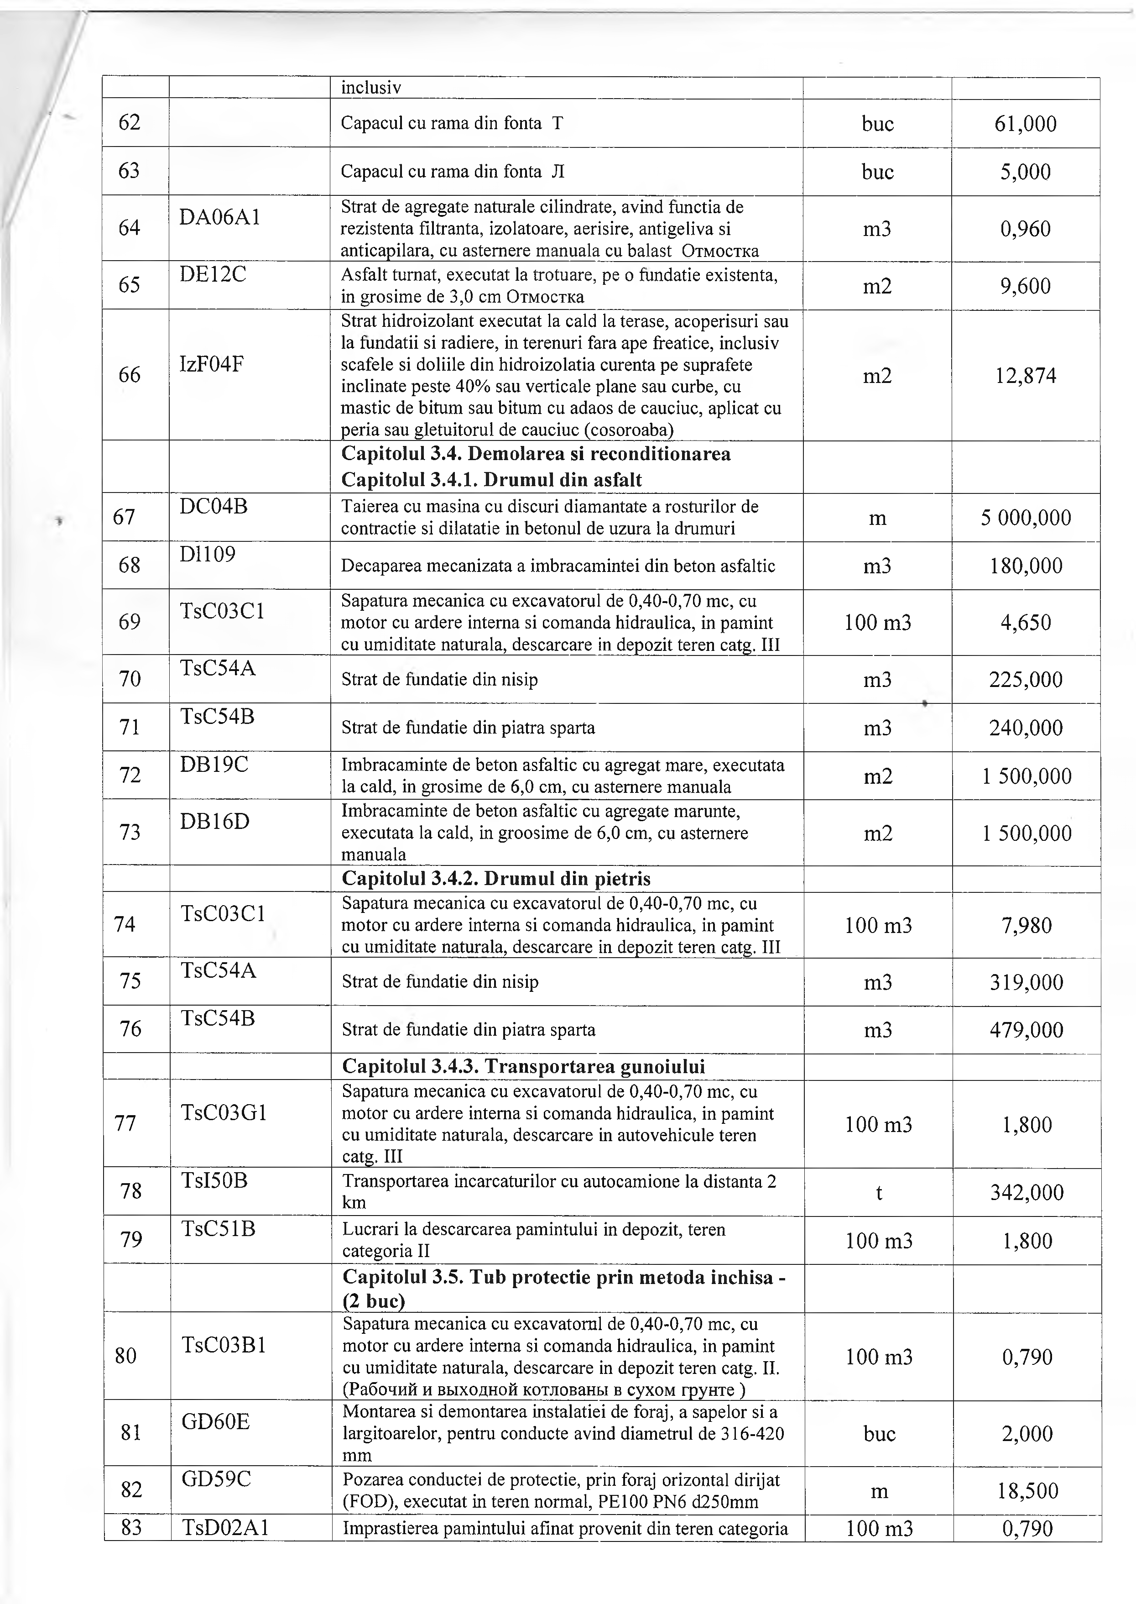
inclusiv
62 Capacul cu ram a din fonta T buc 61,000
63 Capacul cu ram a din fonta JI buc 5,000
Strat de agregate naturale cilindrate, avind funcţia de
64 DA06A1 rezistenta filtranta, izolatoare, aerisire, antigeliva si m3 0,960
anticapilara, cu astem ere m anuala cu balast Отмостка
65 DE12C A sfalt turnat, executat la trotuare, pe o fundaţie existenta,
in grosime de 3,0 cm Отмостка m2 9,600
Strat hidroizolant executat la cald la terase, acoperişuri sau la fundaţii si radiere, in terenuri fara ape freatice, inclusiv
66 IzF04F scafele si doliile din hidroizolatia curenta pe suprafeţe m2 12,874
înclinate peste 40% sau verticale plane sau curbe, cu
m astic de bitum sau bitum cu adaos de cauciuc, aplicat cu peria sau gletuitorul de cauciuc (cosoroaba)
Capitolul 3.4. Demolarea si reconditionarea Capitolul 3.4.1. Drumul din asfalt
67 DC04B Taierea cu m aşina cu discuri diamantate a rosturilor de
contracţie si dilatatie in betonul de uzura la drumuri m 5 000,000
68 Dl 109 D ecaparea m ecanizata a îmbrăcămintei din beton asfaltic m3 180,000
Săpătură m ecanica cu excavatorul de 0,40-0,70 mc, cu
69 TsC03Cl m otor cu ardere interna si com anda hidraulica, in pam int 100 m3 4,650
cu umiditate naturala, descărcare in depozit teren catg. III
70 TsC54A Strat de fundaţie din nisip m3 225,000
71 TsC54B Strat de fundaţie din piatra sparta m3 240,000
72 DB19C îm brăcăm inte de beton asfaltic cu agregat mare, executata
la cald, in grosime de 6,0 cm, cu astemere manuala m2 1 500,000
îm brăcăm inte de beton asfaltic cu agregate mărunte,
73 DB16D executata la cald, in groosime de 6,0 cm, cu astemere m2 1 500,000
m anuala
Capitolul 3.4.2. Drumul din pietriş
Săpătură m ecanica cu excavatorul de 0,40-0,70 mc, cu
74 TsC03Cl m otor cu ardere interna si com anda hidraulica, in pam int 100 m3 7,980
cu um iditate naturala, descărcare in depozit teren catg. III
75 TsC54A Strat de fundaţie din nisip m3 319,000
76 TsC54B Strat de fundaţie din piatra sparta m3 479,000
Capitolul 3.4.3. Transportarea gunoiului
Săpătură m ecanica cu excavatorul de 0,40-0,70 mc, cu
77 TsC03Gl m otor cu ardere interna si com anda hidraulica, in pamint 100 m3 1,800
cu um iditate naturala, descărcare in autovehicule teren
catg. III
78 TsI50B Transportarea încărcăturilor cu autocamione la distanta 2
km t 342,000
79 TsC51B Lucrări la descărcarea pamintului in depozit, teren
categoria II 100 m3 1,800
Capitolul 3.5. Tub protecţie prin metoda inchisa - (2 buc)
Săpătură m ecanica cu excavatoml de 0,40-0,70 mc, cu
80 TsC03Bl m otor cu ardere interna si com anda hidraulica, in pam int 100 m3 0,790
cu umiditate naturala, descărcare in depozit teren catg. II.
(Рабочий и выходной котлованы в сухом гр у н т е ) M ontarea si dem ontarea instalaţiei de foraj, a sapelor si a
81 GD60E largitoarelor, pentru conducte avind diametrul de 316-420 buc 2,000
m m
82 GD59C Pozarea conductei de protecţie, prin foraj orizontal dirijat
(FOD), executat in teren normal, PE100 PN6 d250mm m 18,500
83 TsD02Al Im prastierea pam intului afinat provenit din teren categoria 100 m3 0,790
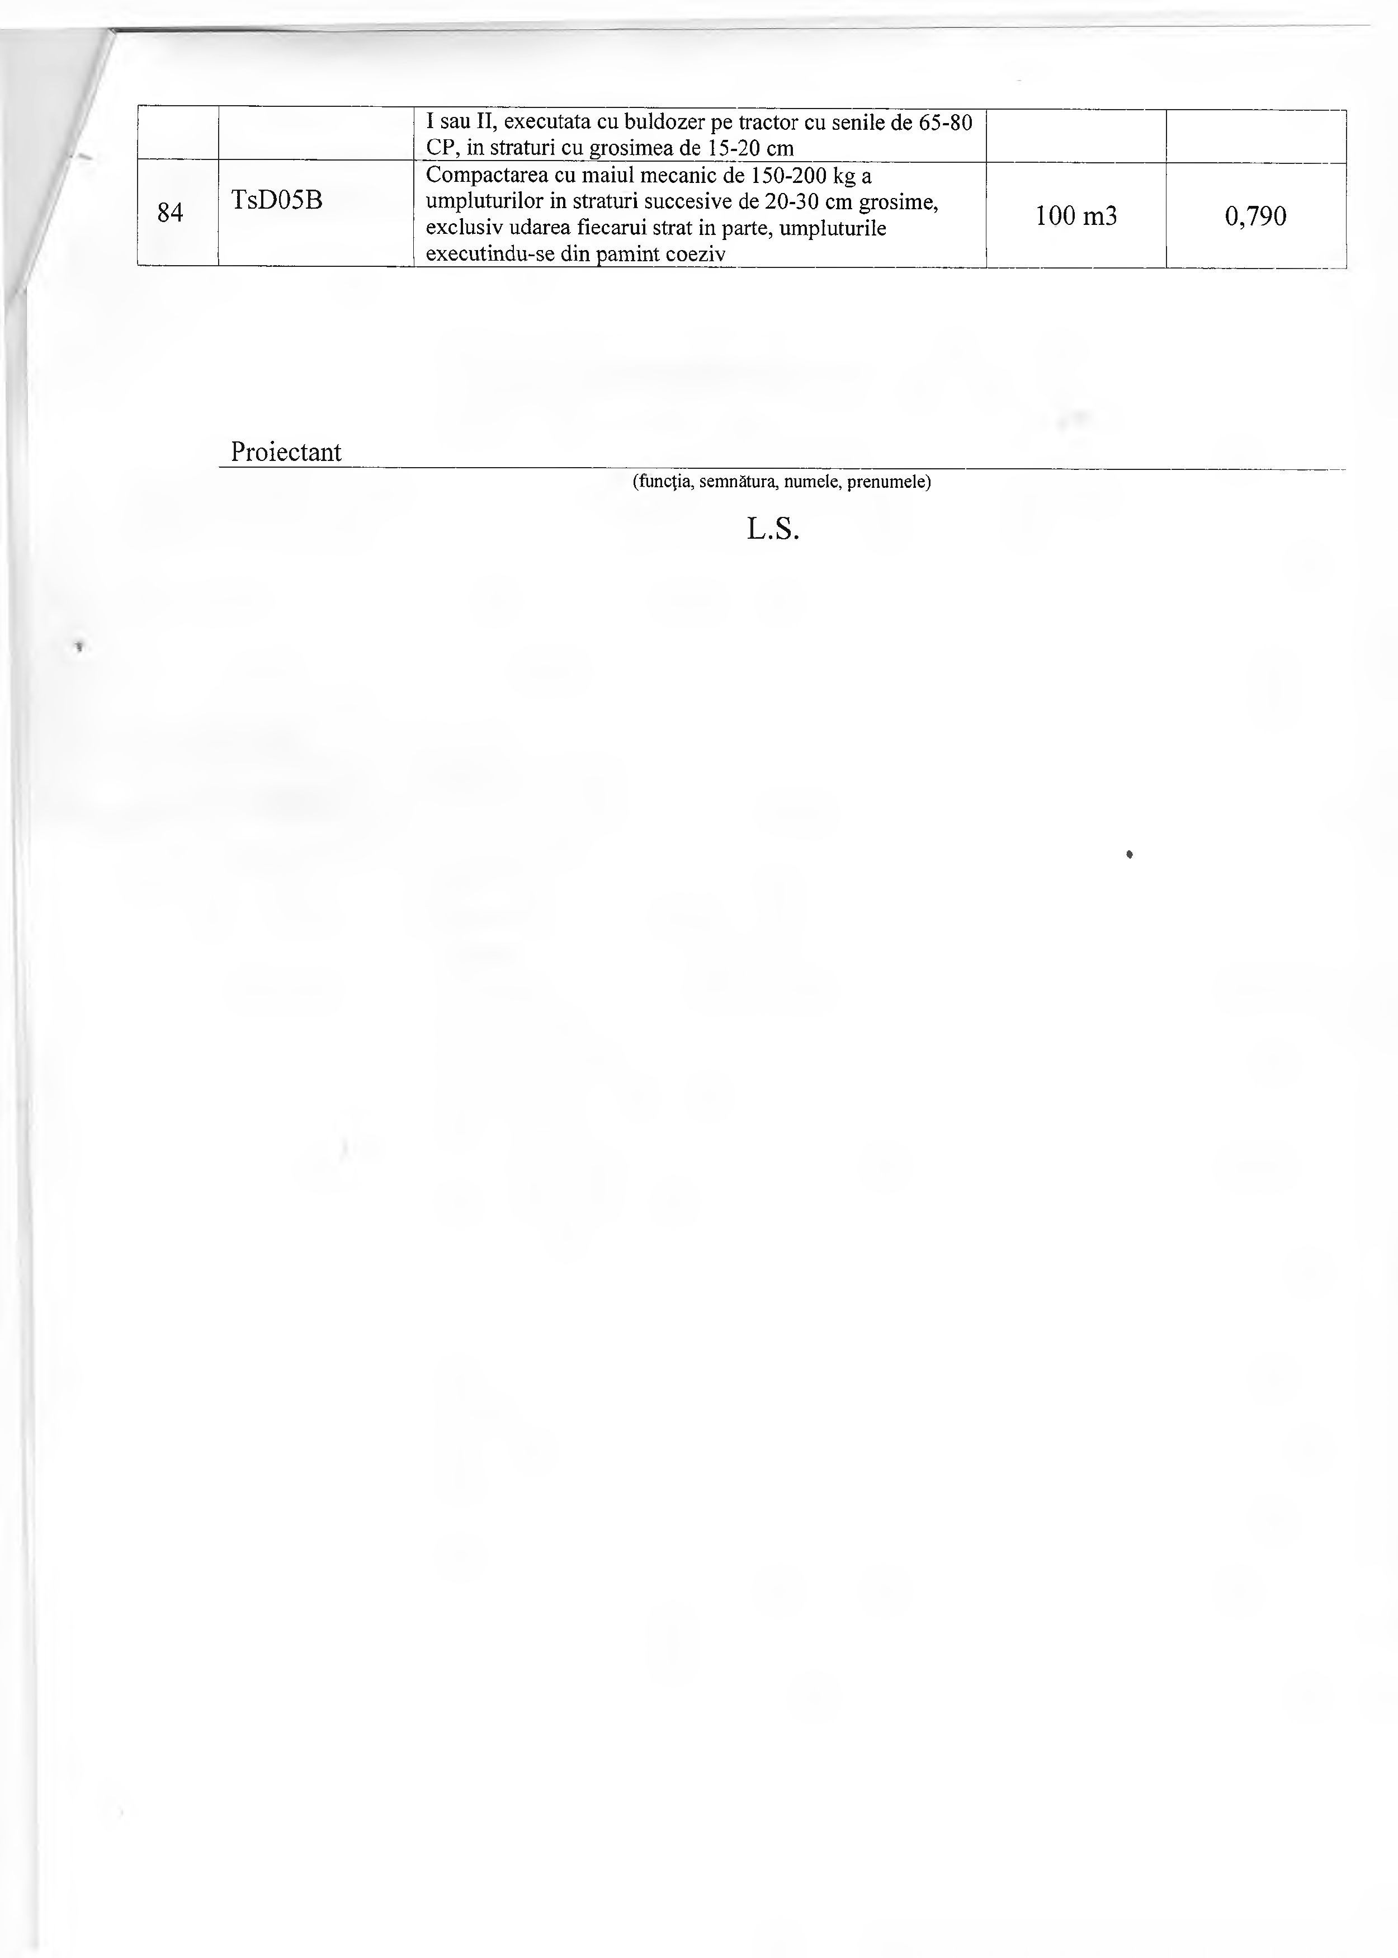
I sau II, executata cu buldozer pe tractor cu senile de 65-80 CP, in straturi cu grosimea de 15-20 cm
Com pactarea cu maiul mecanic de 150-200 kg a
84 TsD05B um pluturilor in straturi succesive de 20-30 cm grosime, 100 m3 0,790
exclusiv udarea fiecărui strat in parte, umpluturile
executindu-se din pamint coeziv

Proiectant________________________________________
(funcţia, semnătura, numele, prenumele)

L.S.

♦

